|  |  |  |  |
| --- | --- | --- | --- |
| 3A077EAB | **T.C.**  **ÇUKUROVA ÜNİVERSİTESİ**  **SAĞLIK KÜLTÜR VE SPOR DAİRE BAŞKANLIĞI**  Satın Alma Teklifi Formu | Doküman No | FRM-IMID-0002 |
| İlk Yayın Tarihi | 16/07/2024 |
| Revizyon Tarihi | --- |
| Revizyon No | --- |
| Sayfa No | 1/1 |

**SAĞLIK KÜLTÜR VE SPOR DAİRE BAŞKANLIĞI**

**Sayın Firma Yetkilisi, …/…/ .2025**

Birimimizce aşağıda cinsi ve miktarı yazılı malzemelerin 4734 sayılı Kanunun 22/d maddesine göre doğrudan temin yoluyla alımı yapılacağından KDV hariç yerine teslim birim fiyatlarının bildirilmesi rica olunur.

**Teklif Dönüş :** [**saglik-kultur@cu.edu.tr**](mailto:saglik-kultur@cu.edu.tr)

**Tekliflerinizde kaşeli imzalı ve tarih olmalıdır.**

[**https://arsiv.cu.edu.tr/ihaleler**](https://arsiv.cu.edu.tr/ihaleler) **üzerinden takip edebilirsiniz.**

**Teklif dönüş tarihi: 10.07.2025 saat 10:00 e kadardır.**

**\*Teslimat Yeri: *Çukurova Üniversitesi* SAĞLIK KÜLTÜR VE SPOR DAİRE BAŞKANLIĞI**

**\*Ürünler talebimizi karşılayacak şekilde titizlikle hazırlanacaktır.**

**\*Teklifi kazanan firma asgari süre içinde aşağıdaki mal/hizmeti, faturası ile beraber Muayene Kabul komisyonu tarafından kontrol edilmek suretiyle fakültemize teslim edecektir.**

**\*Teklif bedeli KDV hariç bir şekilde belirlenecektir.**

**\*Teklifte yer alan malzemenin istenen niteliğe uygun olup olmadığı muayene kabul komisyonumuz tarafından belirlenecektir. Belirtilenin dışında fakültemize farklı bir marka, cins, kalite ve model gelmesi durumunda faturası iptal edilerek ürünler iade edilecektir.**

|  |  |  |  |  |  |  |
| --- | --- | --- | --- | --- | --- | --- |
| **Sıra  No** | **Malzeme Adı** | **Malzeme Özellikleri** | **Miktarı** | **Birimi** | **Birim Fiyat (KDV Hariç)** | **Tutar**  **(KDV Hariç)** |
| 1 | ÇUKUR KAHVALTI TABAĞI |  | 300 | ADET |  |  |
| 2 | MAKARNA TABAĞI | 26CM | 40 | ADET |  |  |
| 3 | WOK MAKARNA TAVASI | 32CM | 20 | ADET |  |  |
| 4 | TEFLON TAVA | 32 CM | 20 | ADET |  |  |
| 5 | MEYVE SEBZE SOYACAĞI |  | 4 | ADET |  |  |
| 6 | ÇAY KAŞIĞI |  | 250 | ADET |  |  |
| 7 | ÇAY SEMAVERİ |  | 1 | ADET |  |  |
| 8 | KAHVE FİNCANI | SADECE FİNCAN | 150 | ADET |  |  |
| 9 | ÇAY BARDAĞI | AJDA MODEL | 300 | ADET |  |  |
|  |  | |  |  | **TOPLAM** |  |

|  |  |
| --- | --- |
| **Firma Ad ve Ticaret Unvan:**  **Firma Vergi No:** | ………………………………………………..  ……………………………………………….. |
| **Kaşe-İmza:** |  |

YALNIZ:………………………………………………………………………

**ÇUKUR KAHVALTI TABAĞI:**

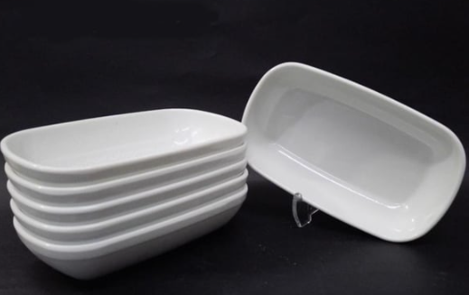

* Ölçüleri 12*9 cm dikdörtgen kayık kahvaltı tabağı.
* Bulaşık makinesinde ve mikrodalga fırında kullanıma uygundur.
* Evlerde, kafelerde, lokantalarda uzun yıllar kullanabilir.
* Kırılmalara, çizilmelere, sararmalara karşı dayanıklıdır.
* Porselen ve dayanıklı olmalıdır.
* Sıcak ve soğuk servislerinizde rahatlıkla kullanabilirsiniz.
* Gıda ile temasından herhangi bir sakınca olmamalıdır.

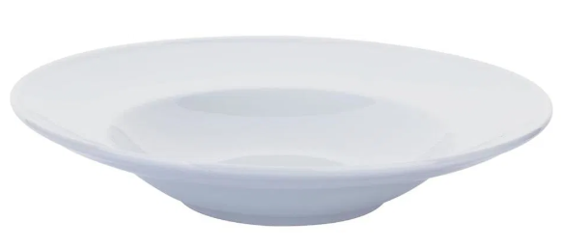

**MAKARNA TABAĞI 26 CM**

* 26 cm olmalıdır.
* 30 °C'de makinede yıkanabilir.
* Porselen ve dayanıklı olmalıdır.
* Sıcak ve soğuk servislerinizde rahatlıkla kullanabilirsiniz.
* Gıda ile temasından herhangi bir sakınca olmamalıdır.

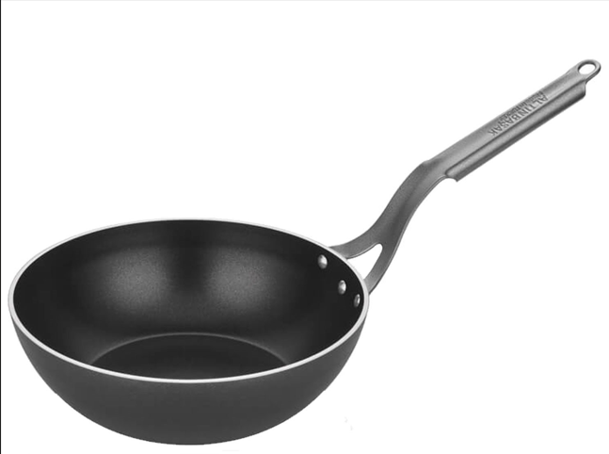

**WOK MAKARNA TAVASI 32 cm**

* 32 cm ölçülerinde olmalıdır.
* Sıcağa dayanıklı olmalıdır.
* Gıda ile temasından herhangi bir sakınca olmamalıdır.
* Teflon kaplama olmalıdır.
* Tutma şekli tek taraflı olmalıdır.
* Siyah renkte olmalıdır.

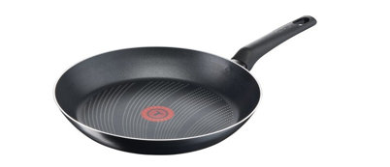

**TEFLON TAVA 32 CM**

* 32 cm ölçülerinde olmalıdır.
* Sıcağa dayanıklı olmalıdır.
* Gıda ile temasından herhangi bir sakınca olmamalıdır.
* Teflon kaplama olmalıdır.
* Tutma şekli tek taraflı olmalıdır.
* Siyah renkte olmalıdır.

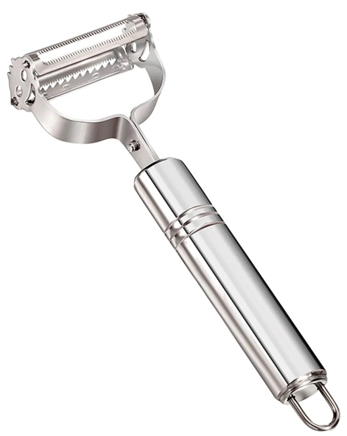

**MEYVE SEBZE SOYACAĞI**

* Tamamen (sap, asma aparatı, gövde vs) AISI 304 kalite paslanmaz çelik malzemeden yapılmış olmalıdır.
* Sap kısmında asma aparatı olmalıdır.
* Sap kısmı ergonomik, kaymaz olmalıdır.
* Bulaşık makinasında yıkanabilir olmalıdır.
* Keskin paslanmaz çelik bıçağı olmalıdır.
* Sapının uzunluğu 12-13 cm, ağız kısmının uzunluğu 5-6 cm ve ağız genişliği 5-6 cm olmalıdır. Sebze soyacağı sadece soyma için imal edilmiş olmalıdır.
* Çizme işlemi yapmamalıdır.
* Sebze soyacağı, Tarım ve Hayvancılık Bakanlığı'nın "Türk Gıda Kodeksi Gıda İle Temas Eden Madde ve Malzemelere Dair Yönetmeliği"ne uygun olmalıdır.
* Gıda ile temasından herhangi bir sakınca olmamalıdır.

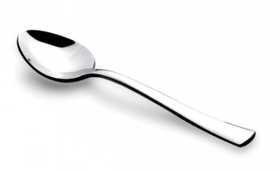

**ÇAY KAŞIĞI**

* Paslanmaz çelik olacak.
* En az kalınlık 0,120 mm olacak.
* Sağlam ve dayanıklı malzemeden imal edilmiş olmalı.
* Sıcağa dayanıklı olmalıdır.
* Gıda ile temasından herhangi bir sakınca olmamalıdır.

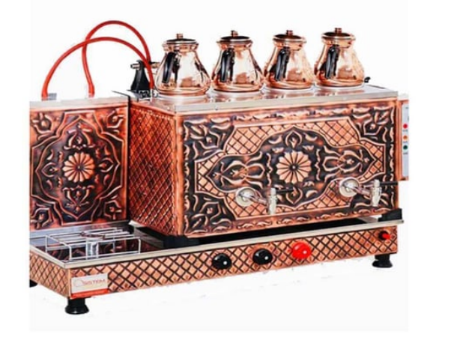

**ÇAY SEMAVERİ**

* Dış Gövde Bakır Kaplama ve işlemeli Çay Kazanı 4 demlikli tam otomatik bakır olmalıdır.
* Elektrikli, LPG ve NG uyumlu
* İç Gövde Paslanmaz çelik (304)
* Otomatik Su Alma Sistemi
* Arıtma Sistemi
* Boy en az (cm) : 85 *Yükseklik en az : 55 *Ağırlık en az : 28 Kg.
* Elk. Isı Gücü en az : 2000 Watt
* En az 2 Yıl Garanti Süresi
* Eni en az (Cm) : 36
* Gaz Isı Gücü en az : 2200 kcal/h
* Kapasite minimum : 30 Lt.
* Termostat Isı Kontrollü Çalışma Prensibi İle Enerji Tasarruflu
* Tüm Aparatları-Ekipmanları(1 adet musluk, 3 adet demgeç,1 adet kapak contası,1 adet 1m su hortumu,1 adet şamandıra tüpü, 2 adet hortum flater vidası, üç adet demlik) dahil olacak. **Not: Montajı yapılacak ve cihaz hakkında bilgi yüklenici firma tarafından ilgili kişiye verilecektir.**

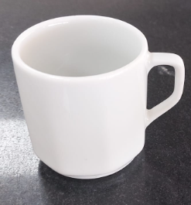

**KAHVE FİNCANI (SADECE FİNCAN)**

* Porselen Türk kahve fincanı
* Klasik tip olmalıdır.
* Sağlam ve dayanıklı malzemeden imal edilmiş olmalı.
* Sıcağa dayanıklı olmalıdır.
* Gıda ile temasından herhangi bir sakınca olmamalıdır

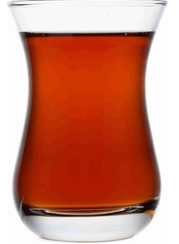

**ÇAY BARDAĞI**

* Hacim: ~165 mm
* Yükseklik: 95 mm.
* Materyal: Cam
* Sağlam ve dayanıklı malzemeden imal edilmiş olmalı